Indicação nº............./2014

Ao
Exmo. Presidente
Fernando Rosa Valle
Câmara de Vereadores
Canela – RS

Senhor Presidente.

O Vereador que este subscreve, no uso de suas atribuições legais e regimentais, solicita que seja encaminhado ao Senhor Prefeito Municipal, a indicação para que seja colocado na área central e proximidades dos principais pontos turísticos da cidade o acondicionamento subterrâneo de lixo, ou seja, lixeiras especiais com os coletores instalados no subsolo das calçadas.

Justificativa:

A iniciativa atende solicitações encaminhadas a este vereador, por membros da comunidade que preocupados com a estética central e turística da cidade, apresentaram esta idéia que vai em anexo a presente indicação, como forma de melhorar visualmente cidade na questão de eliminação de resíduos. Como já há um planejamento de revitalização de algumas áreas e pontos turísticos da cidade essa solução vem bem a servir no seu propósito.

Canela, 16 de Junho de 2014.

Carlos Ricardo de Oliveira
Vereador do PDT



SISTEMA ECOLÓGICO DE ACONDICIONAMENTO SUBTERRÂNEO DE LIXO
Neste caso usaremos a empresa SOTKON como exemplo.
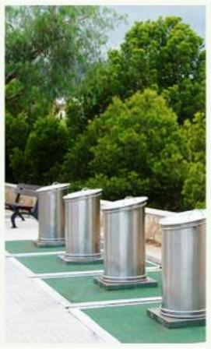
Com aproximadamente 20 mil unidades instaladas em várias partes do mundo, a empresa portuguesa Sotkon está lançando no Brasil um sistema patenteado, totalmente ecológico para coleta de resíduos. É o sistema mais simples para atender um grave problema, que é o lixo urbano. Com 99% dos materiais utilizados recicláveis, o sistema permite reduzir os custos da coleta em até 30%, utilizando menos mão de obra, deslocamento de veículos e energia, enfim, com otimização da operação de coleta por parte das concessionárias.
A primeira cidade brasileira a receber os coletores Sotkon instalados no subsolo é Paulínia (a 117 km de São Paulo), onde os principais corredores começam a receber a instalação de 50 conjuntos, operados a cargo da empresa Corpus, de limpeza urbana. Com a separação do lixo no momento do descarte, também há redução de custos com a separação.
É um sistema muito premiado na Europa, como o de melhor custo/benefício operacional e estético.
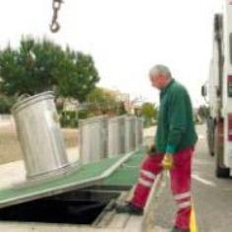
Segundo Sergio Machado, diretor-geral da Sotkon Brasil, empresa do Grupo Allegro Participações, o sistema consiste de recipientes em aço inoxidável colocadas na superfície sobre grandes contentores subterrâneos que comportam 3 metros cúbicos de lixo, equivalente a 3000 litros. O sistema foi concebido focando ergonomia, facilidade de utilização e higiene e segurança. Uma grua hidráulica de pequenas dimensões automáticas, colocado no teto da caixa de recolha do caminhão tradicional, permite que se faça tanto a coleta do contêineres subterrâneos como dos contentores tradicionais de rua.
O conceito Sotkon de coleta nasceu na Espanha em 1995 e rapidamente se espalhou por todo o mundo em razão da sua simplicidade. Por ser um sistema modular, as lixeiras tradicionais podem ser substituídas pelos coletores Sotkon e mais conjuntos podem ser acrescentados para atender demandas locais. É fácil de limpar e manter e evita a infiltração da água.
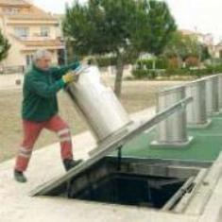
O contentor é preenchido de forma equilibrada em razão da montagem central da lixeira. Como o sistema permite e estimula a separação de lixo desde a origem, incentivando a reciclagem e diminuem as quantidades a ser enviadas ao aterro. A redução do número de coletas é devido entre outras coisas ao tamanho dimensionado de 3 metros cúbicos.
“A “conteinerização” tem sido discutida exaustivamente em todo o mundo. Existem várias alternativas possíveis e todas são um grande avanço às “cestas” ou sacos nas calçadas, sujeitos às nossas já tradicionais inundações, todas disputando lugar com pedestres e veículos. Porém as conteinerizações subterrâneas são as que mais trazem benefícios, principalmente em termos de saúde e higiene”, afirma Machado. De acordo com Machado, o sistema elimina o risco de que o lixo seja jogado de um lado para o outro, principalmente nas chuvas, evitando o entupimento de bueiros. Além disso, inibe a ação de eventuais depredações e corte das embalagens tradicionais (sacos de lixo) por vândalos e animais que espalham os dejetos pela cidade, reduzindo também a proliferação de pestes e vetores, além dos fortes odores.
Ocupando uma posição de liderança no mercado ibérico de contentores subterrâneos para a recolha seletiva e indiferenciada de resíduos sólidos urbanos, a SOTKON sempre se orgulhou da forma sustentada como soube crescer e afirmar-se no setor.
O diretor da Sotkon conta que a Europa e outras regiões no mundo estão abandonando o armazenamento tradicional do lixo para o modelo subterrâneo. “O sistema modifica completamente o que existe hoje, deixando as cidades muito mais limpas visualmente, e preservando o meio ambiente da poluição material e visual, permitindo e incentivando a coleta seletiva e, oferecendo uma grande solução para as cidades e seus condomínios residenciais e empresariais”, afirma.
“Esse sistema contribui para os projetos de coleta seletiva da cidade, reduz o entupimento de bueiros causado pelo lixo espalhado pelas ruas, proporciona segurança aos profissionais envolvidos, uma vez que eles não entram em contato direto com os resíduos no momento da coleta e as calçadas de Paulínia ficarão mais limpas”, diz o prefeito José Pavan Junior.
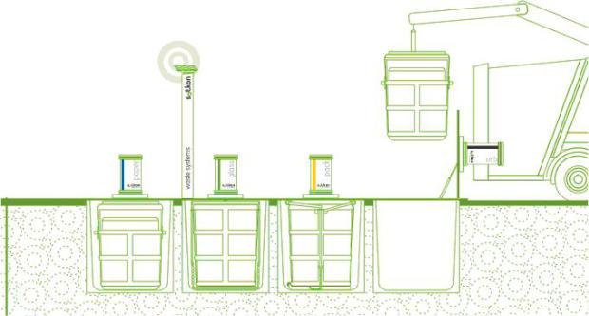
Sistema ecológico e polivalente
Fácil de instalar
A instalação dos sistemas SOTKON não podia ser mais simples, exigindo um mínimo de mão-de-obra, tempo e um orçamento reduzido. Os sistemas SOTKON permitem ainda uma instalação tanto em superfícies planas, como em superfícies inclinadas, não criando assim barreiras arquitetônicas.
Fácil de utilizar
Pela simplicidade de utilização, os sistemas SOTKON ajudam a que todos cumpram as suas obrigações ambientais, no que toca à separação dos resíduos domésticos. Embutidos no subsolo, os contentores abandonam a via pública, possibilitando uma maior qualidade de vida.
À superfície, marcos harmoniosamente integrados no espaço urbano, identificam o conteúdo de cada contentor.
Fácil de recolher
Em cerca de 2 minutos, um só operário consegue extrair, esvaziar e isolar novamente um contentor SOTKON. As tampas são acionadas por amortecedores a gás e os contentores, preparados para funcionar com os habituais veículos de recolha de resíduos de carga posterior e superior, elevam-se com a ajuda de uma grua, não necessitando de qualquer mecanismo elevador adicional.
Sistema inteligente:
O sistema de gestão inteligente de resíduos, uma inovação SOTKON, evita a sobrelotação dos contentores. Sempre que necessita ser esvaziado, o ecoponto informa a central, que coordena essa informação com a frota disponível, de modo a enviar para o local um veículo. Em casos urgentes, o sistema comunica diretamente com o veículo de serviço mais próximo.
Sotkon Brasil – Av. Gal. Furtado Nascimento, 740, Pinheiros, São Paulo, tel. 11 3021 – 5227
http://www.sotkon.com
Word Brasil – Comunicação Empresarial Tel.: (11) 2579-7435 – redação (11) 6578-7313 / 7652- 9494
atendimento@wordbrasil.com.br
http://www.wordbrasil.com.br

